**Trabajo Práctico - Lenguaje De Consultas A Una Base De Datos Postgresql I**

**Creación de tablas:**

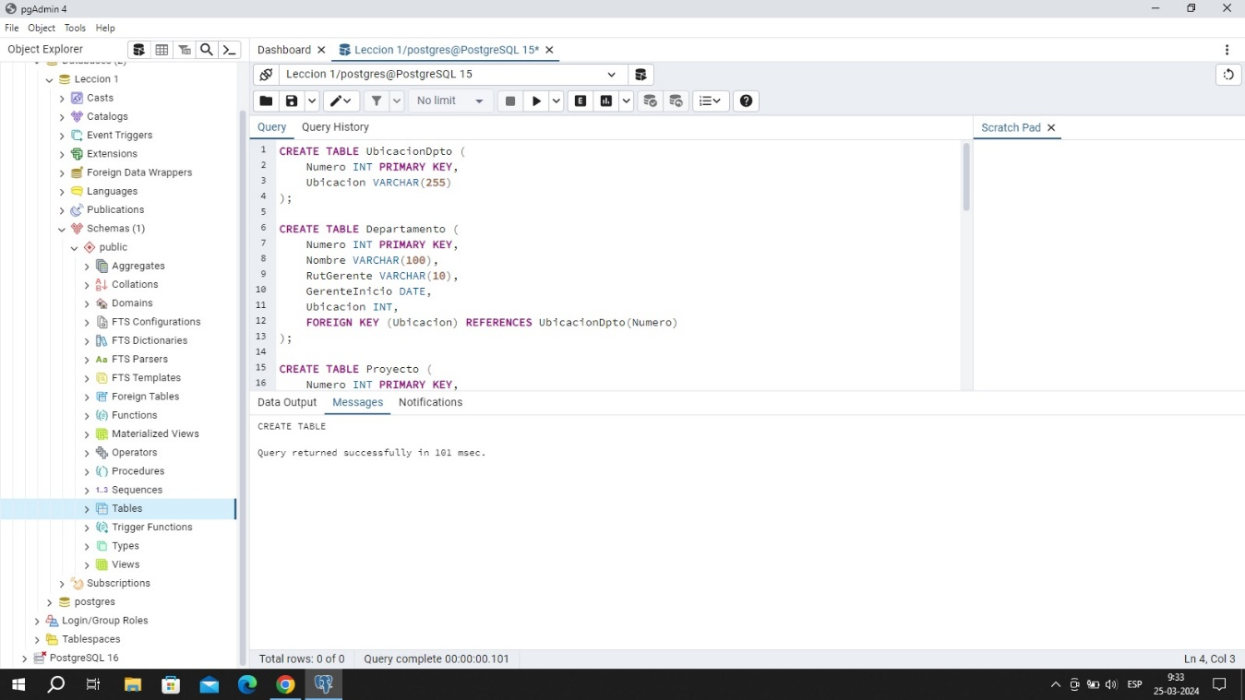

**Ingreso de datos:**

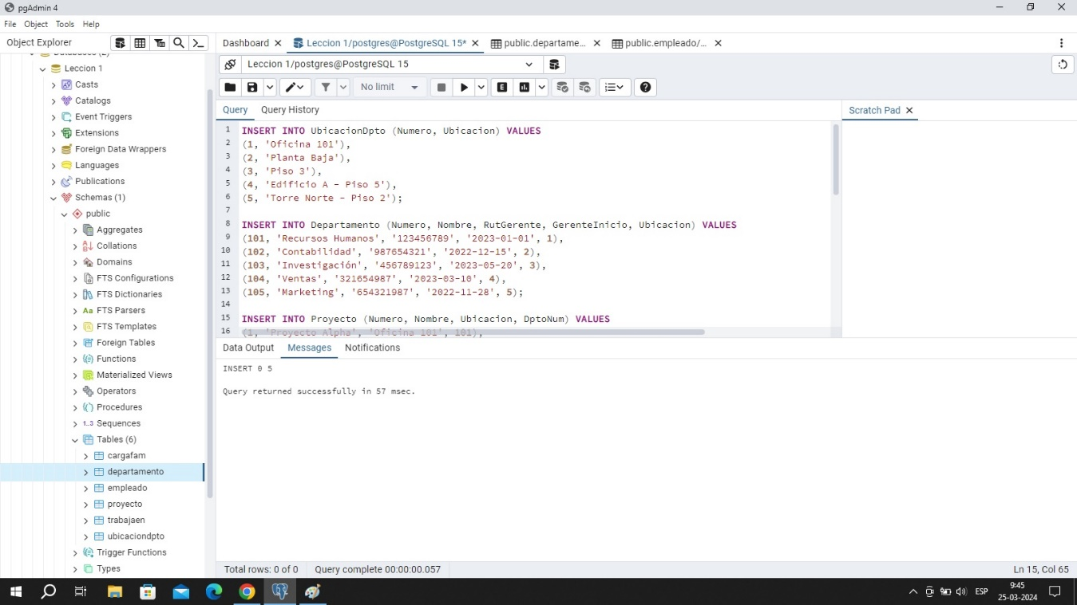

1. **Recuperar el nombre completo y la dirección de todos los empleados que trabajan en el departamento de Investigación.**

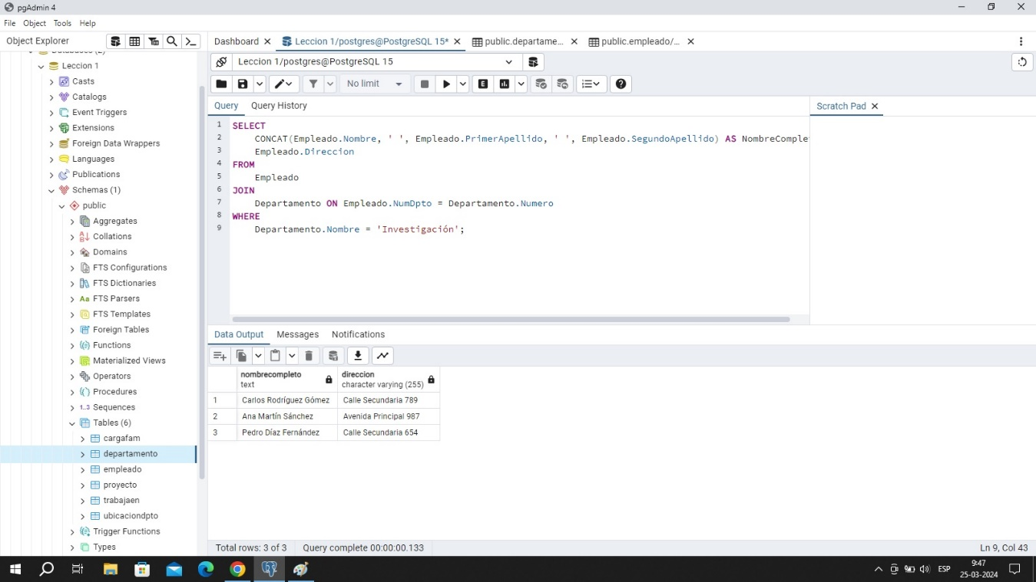

1. **Regrese los nombres de todos los empleados que tienen dos o más cargas familiares.**

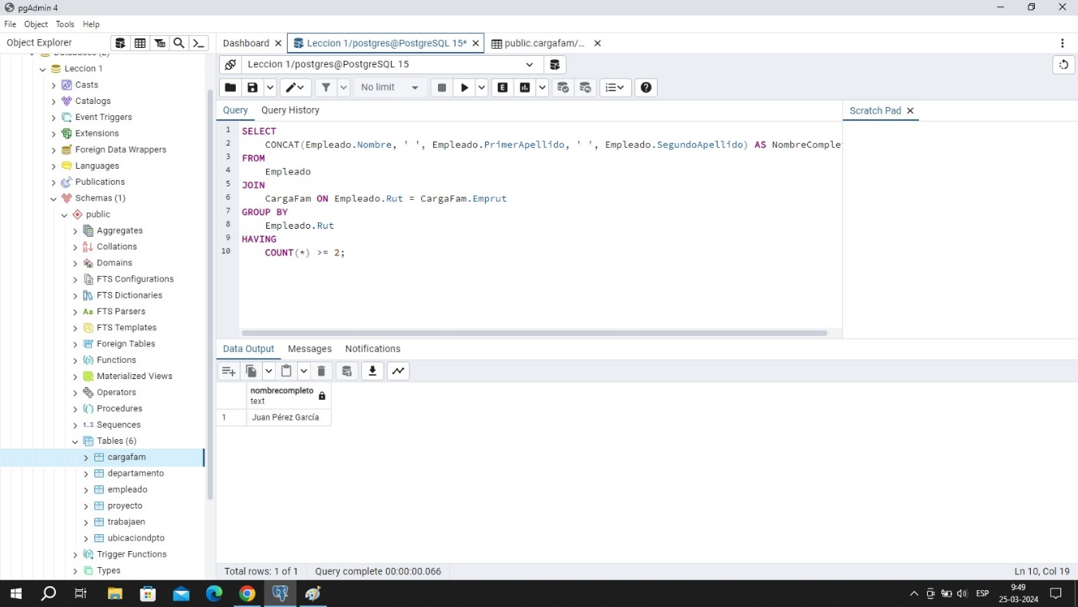

1. **Regresar una lista no repetida con todos los números de proyecto que involucran un empleado de apellido Pérez, ya sea como trabajador o como gerente del departamento que controla ese proyecto.**

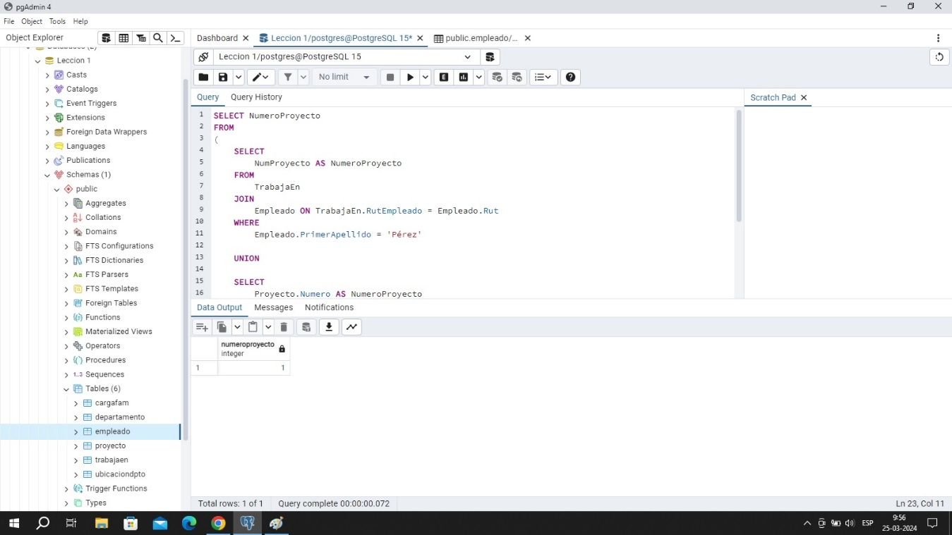

1. **Obtener el nombre de departamento y el número de empleados que ganan más de 500.000 pesos en ese departamento.**

